На правах рукописи

ОВСЯННИКОВА НАТАЛЬЯ ИГОРЕВНА

ЗАДАЧА ОПТИМАЛЬНОГО УПРАВЛЕНИЯ В МОДЕЛИ ЭПИДЕМИИ

Специальность 01.01.09 – «Дискретная математика и математическая кибернетика»

АВТОРЕФЕРАТ
Диссертации на соискание учёной степени
кандидата физико-математических наук

Москва – 2010

Работа выполнена на кафедре прикладной математики Поморского Государственного Университета им. М.В.Ломоносова, г. Архангельск

Научный руководитель: доктор физико-математических наук, профессор Андреева Елена Аркадьевна

Официальные оппоненты: доктор физико-математических наук, профессор Дикусар Василий Васильевич

кандидат физико-математических наук, доцент Назаренко Кирилл Михайлович

Ведущая организация: Учреждение Российской академии наук Институт системного анализа РАН

Защита диссертации состоится 10 июня 2010 г. в 14:00 часов на заседании диссертационного совета Д.002.17.02 при Учреждении Российской академии наук Вычислительный Центр им. А.А. Дородницына РАН по адресу: 119333, г. Москва,
ул. Вавилова, д. 40, конференц-зал.

С диссертацией можно ознакомиться в библиотеке Вычислительного центра им. А.А. Дородницына РАН.

Автореферат разослан « » _____________ 2010 г.

Ученый секретарь доктор физико-математических наук,
диссертационного совета профессор В.В. Рязанов

ОБЩАЯ ХАРАКТЕРИСТИКА РАБОТЫ.
Актуальность темы. В настоящее время, так же как и во все предыдущие времена, огромной угрозой человечеству являются эпидемии инфекционных заболеваний. Так, мощные природные катаклизмы (наводнения, землетрясения) могут сопровождаться резким ухудшением санитарно-гигиенических и социально-экономических условий жизни пострадавшего от них населения. При этом наиболее вероятно появление кишечных инфекций (холера, дизентерия, инфекционный гепатит и др.), в том числе в виде вспышек сыпного тифа, туляремии, чумы и других инфекций. Вместе с тем, сценарии неожиданного появления особо опасных инфекций на территории крупных городов России сегодня вполне возможны в результате актов биологического терроризма с возбудителями натуральной оспы, сибирской язвы, геморрагических лихорадок или других опасных патогенов. В этих условиях особое значение приобретают опережающие научные исследования по анализу и прогнозу вероятных сценариев развития эпидемий опасных инфекционных заболеваний, которые могут появиться в результате чрезвычайных ситуаций природного и техногенного характера. Большую роль здесь могут сыграть математические модели распространения эпидемии, которые описаны в ряде работ российских и зарубежных авторов.
Исследователи, которые занимались вопросом построения моделей эпидемии, учитывали наиболее значимые, с их точки зрения, факторы, влияющие на динамику процесса передачи инфекции. Следует отметить, что авторы приведённых выше моделей не предлагали методик для определения коэффициентов моделей. Не проводились исследования условий устойчивости системы, допустимых значений параметров, характерных режимов системы, наличия особых состояний. Не были учтены возрастные особенности протекания заболевания или социальные условия различных слоёв населения.
В настоящей работе исследовано несколько моделей, с помощью которых может быть описан процесс развития эпидемии в неоднородном сообществе, состоящем из n возрастных или социальных групп, построены и обоснованы ряд моделей: неуправляемых и управляемых, детерминированных и стохастических. При построении модели динамической системы возникает задача учёта случайных влияний на параметры модели, связанных с воздействием множества непрогнозируемых природных факторов, их моделирования и численного решения стохастических дифференциальных уравнений при достаточно высоких требованиях по точности. Для проведения численных экспериментов разработаны алгоритмы численной реализации рассматриваемых моделей, на основании которых создан комплекс программ в среде программирования Delphi 7. Отмеченные особенности обуславливают как актуальность, так и новизну исследования.
Цель диссертационной работы:
1) разработать и обосновать дискретную неуправляемую детерминированную математическую модель, описывающей динамику эпидемии в неоднородном сообществе, состоящем из n групп, рассчитать для данной модели параметры задачи, построить на её основе управляемую модель,
2) разработать численную схему решения задачи оптимального управления эпидемией с целью минимизировать затраты на её погашение,
3) найти стационарные состояния неуправляемой системы и выяснить, являются ли они устойчивыми,
4) исследовать зависимость решения задачи оптимального управления от параметров модели,
4) исследовать динамику эпидемии при различных видах управления: только вакцинацией, только изоляцией, комбинацией вакцинации, изоляции и просветительско-образовательной программы,
5) решить задачу оптимального управления эпидемией с учётом латентного периода и исследовать зависимость решения задачи от величины скрытого периода,
6) выявить наиболее рентабельный и гуманный способ управления эпидемией,
7)разработать и обосновать непрерывную неуправляемую детерминированную математическую модель, описывающую динамику эпидемии в неоднородном сообществе, состоящем из n групп, построить на её основе стохастическую модель,
8) разработать численную схему решения стохастического дифференциального уравнения с возмущёнными параметрами, описывающего процесс развития эпидемии,
9) исследовать влияние возмущенных параметров на поведение системы, а также выявить условия, при которых система допускает описание с помощью детерминированной модели, и условий при которых система может быть описана только при помощи стохастической модели.
Научная новизна. В диссертационной работе в отличие от известных работ построена общая дискретная $n$- мерная неуправляемая модель процесса распространения эпидемии, на её основе построены различные управляемые модели (управление путём вакцинации, путём изоляции, комплексное управление с помощью вакцинации, изоляции и просветительско-образовательной программы). Также построена дискретная управляемая с помощью вакцинации и карантина модель с учётом латентного периода. Для неуправляемой модели найдено положение устойчивого равновесия динамической системы. На основе дискретной модели построена непрерывная модель, для которой также найдено положение устойчивого равновесия и построена стохастическая модель эпидемии. Для моделирования решения системы стохастических дифференциальных уравнений, описывающих процесс эпидемии, впервые применён метод унифицированного разложения в ряд Тейлора-Ито, предложенный Кузнецовым Д.Ф.. Предложена методика нахождения коэффициентов и параметров модели эпидемии. Построены численные схемы решения задач оптимального управления процессом эпидемии методом проекции градиента и методом синтеза управлений.
Практическая ценность. Построенные алгоритмы позволяют проводить исследования как неуправляемых детерминированных и стохастических моделей с возмущёнными параметрами, так и управляемых моделей, описывающих процесс распространения эпидемии. Они могут быть использованы для решения конкретных практических задач, связанных с процессом распространения любой эпидемии, передающейся контактным путём: прогнозирование эпидемического процесса в данных условиях, планирование проведения вакцинации, рассмотрение вопроса о целесообразности введения карантина, проведения информационно-образовательной работы, прогнозирование денежных затрат на мероприятия по погашению эпидемии. Модель также может быть использована в медицинских учебных заведениях для обучения сбору, обработке статистических данных, расчёту параметров модели, работе с программой с целью дальнейшего её совершенствования.
Апробация работы. Основные результаты диссертации и отдельные приложения были представлены на научных семинарах кафедры прикладной математики ПГУ им. М.В.Ломоносова (2007-2010 гг.), на кафедре компьютерной безопасности и математических методов управления ТвГУ (2007-2010 гг.), на XXXIX международной научной конференции аспирантов и студентов «Процессы управления и устойчивость» (ПМ-ПУ, СПбГУ, апрель 2008 г.), на IV Международной научной школе-семинаре «Математическое моделирование, численные методы и комплексы программ» (6-18 августа 2009 года, Саранск), на Международной научно-практической конференции «Современные достижения в науке и образовании: математика и информатика» (ПГУ им. М.В.Ломоносова, Архангельск, 1-5 февраля 2010 года).
Публикации. Основные результаты диссертационной работы и отдельные положения опубликованы в шестнадцати печатных работах (2006-2010 гг.), список которых приведён в конце автореферата.
Личный вклад автора. Научному руководителю принадлежат постановки задач. Автору принадлежат разработка моделей, вычисление параметров моделей, построение вычислительных алгоритмов для решения поставленных задач, комплекс программ и анализ полученных результатов.
Структура и объём работы. Диссертация состоит из введения, четырёх глав основного текста, содержащих 22 параграфа, заключения, списка использованной литературы и изложена на 132 страницах. Имеется 4 приложения. В диссертации 62 рисунка, отражающие результаты численного моделирования. Список литературы включает 101 наименование.

ОБЗОР СОДЕРЖАНИЯ РАБОТЫ
Во введении дан обзор основных моделей, описывающих процесс распространения эпидемии, указаны их достоинства и недостатки. Приводится список рассматриваемых в работе моделей. Перечисляются основные цели исследования.
В первой главе приводится дискретная неуправляемая $n$-мерная модель эпидемии, её обоснование, физический смысл коэффициентов и методика для их вычисления.
Модель распространения эпидемии построена исходя из предположений:
- Инфекционное заболевание протекает в каждой возрастной (или социальной) группе по-разному. В связи с этим, целесообразным является выделение возрастных (социальных) групп среди населения.
- Заболевание передается только при контакте инфицированного человека со здоровым. Этот процесс характеризуется функцией роста , где — численность населения j –той группы, восприимчивого к заболеванию на i–том шаге, - количество инфицированных людей j –той группы на i –том шаге, а коэффициент — частота контактов здоровых людей j –той группы с больными k –той группы на i –том шаге. В общем случае типичное представление скорости роста заболеваемости определяется в виде , где величина есть вероятность того, что случайно встреченный человек принадлежит к группе больных. Конечно, существует множество других способов задания функции роста заболеваемости, но мы остановимся на приведённых выше.
- Изменение количества людей, подверженных заболеванию, происходит в результате вакцинации; число заболевших людей уменьшается вследствие лечения в условиях карантина (изоляции).
- Информационно-образовательная программа заключается в организации теле- и радиопередач, лекций, бесед и т.д.
- Инкубационный период заражения человека, в который болезнь развивается внутри организма и не имеет внешних проявлений, в каждом отдельном случае имеет своё значение.
- В число инфицированных не входят люди, которые имеют иммунитет или выздоравливают в результате какого - либо иного процесса.
- Численность людей, подверженных заболеванию, увеличивается с рождаемостью и убывает из-за естественных причин, не связанных с распространяющимся заболеванием.
- Учитывается смертность инфицированных людей, связанной с болезнью.
Будем рассматривать неоднородное сообщество, состоящее из n социальных (или возрастных) групп. Обозначим через - численность подверженных инфекционному заболеванию в j-й группе на i-ом и на i+1-ом шаге, - численность инфицированных на i-ом и на i+1-ом шаге, - количество людей, восстановивших своё здоровье в j-той социальной группе на i-ом шаге без воздействия внешних средств: карантина, вакцинации и пр. (- среднее время естественного выздоровления при данном инфекционном заболевании), - коэффициент роста, характеризующий частоту встреч здоровых людей j-той группы с инфицированными людьми k-той группы на i-ом шаге (в общем случае он может рассматриваться как функция от ),
- коэффициент естественной смертности людей в j-той группе,
- коэффициент смертности от данной инфекции в j-той группе,
- средняя скорость рождаемости в j-той группе,
- известные значения в начальный момент времени.
Функция удовлетворяет условиям:
= 0 при или ,
>0 при >0, >0,
Динамика неуправляемого процесса распространения эпидемии описывается следующими операторами перехода из состояния на i–ом шаге в состояние на (i+1)-м шаге:
(1)
(2)
После расчёта параметров модели на основе статистических данных по городу Архангельску с помощью этой модели найдено положение равновесия динамической системы:
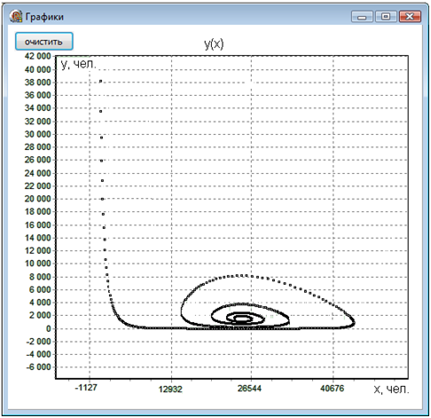
Рис.1 Фазовый портрет y(x)

На основе дискретной неуправляемой детерминированной модели была построена непрерывная неуправляемая детерминированная модель, для которой при тех же параметрах найдено положение устойчивого равновесия (по Ляпунову): x= чел., y=306 чел., что, в общем-то, совпадает с решением в дискретной модели (см. рис.1)
На основе непрерывной неуправляемой детерминированной модели была построена стохастическая модель эпидемии, где в качестве возмущённого параметра выступает коэффициент роста заболеваемости β. Для него найдены значения, при которых стохастическая модель может быть заменена детерминированной. Предположим, что коэффициент роста может быть представлен в виде: , где - математическое ожидание коэффициента , полагаем его постоянным, т.е. ; - случайный процесс; - постоянная, характеризующая степень влияния случайного возмущения на значение коэффициента . В этом случае математическая модель эпидемии примет следующий вид:
(3) (4)
где - заданные случайные величины, закон распределения которых известен.
В общем виде систему (3) - (4) можно записать:
, (5)
, (6)
где ; ; - двумерный векторный винеровский случайный процесс с независимыми компонентами, где
, , , .
Вектор состояния системы уже не является детерминированным, он представляет собой векторный случайный процесс , .
Стохастическая модель состояния (5) - (6) представляет собой задачу Коши для стохастических дифференциальных уравнений.
В работе для численного моделирования решения построенного стохастического дифференциального уравнения применён метод, предложенный Кузнецовым Д.Ф., который основан на разложении решения стохастического дифференциального уравнения в ряд Тейлора-Ито.
Построено унифицированное разложение Тейлора-Ито до малых порядка . Для построения численной схемы выбрана равномерная дискретная сетка ${\left\{τ_{j}\right\}}_{j=0}^{N}$, которая построена для отрезка $[0,T]$, такая что , . На этой сетке получены следующие выражения для реализации численного метода:
(7)

(8)
где
$I_{\text{11}}^{\text{00}}(τ_{k+1},τ_{k})=$$\frac{Δ}{2}\left[ς_{0}^{(1)}⋅ς_{0}^{(1)}+\frac{1}{\sqrt{3}}(ς_{0}^{(1)}ς_{1}^{(1)}−ς_{1}^{(1)}ς_{0}^{(1)})\right]=\frac{Δ}{2}⋅[(ς_{0}^{(1)})^{2}−1]$
$$I_{\text{111}}^{\text{000}}(τ_{k+1},τ_{k})=\frac{Δ^{32}}{6}\left[{\left(ς_{0}^{(1)}\right)}^{3}−3ς_{0}^{(1)}\right],$$
$$I_{\text{1111}}^{\text{0000}}(τ_{k+1},τ_{k})=\frac{Δ^{2}}{\text{24}}\left[{\left(ς_{0}^{(1)}\right)}^{4}−6{\left(ς_{0}^{(1)}\right)}^{2}+3\right]$$
$$\begin{aligned}I_{\text{11}}^{\text{01}}(τ_{k+1},τ_{k})=−\frac{Δ^{2}}{4}[\frac{4}{3}(ς_{0}^{(1)})^{2}+\frac{1}{\sqrt{3}}ς_{0}^{(1)}⋅ς_{1}^{(1)}+\frac{1}{3\sqrt{5}}ς_{0}^{(1)}⋅ς_{2}^{(1)}+ \\ +\sum_{i=1}^{q}{\left\{\frac{1}{\sqrt{(2i+1)(2i+5)}(2i+3)}ς_{i}^{(1)}⋅ς_{i+2}^{(1)}−\frac{1}{(2i−1)(2i+3)}(ς_{i}^{(1)})^{2}\right\}}−2\end{aligned}$$
$$\begin{aligned}I_{\text{11}}^{\text{10}}(τ_{k+1},τ_{k})=−\frac{Δ^{2}}{2}ς_{0}^{(1)}(ς_{0}^{(1)}+\frac{1}{\sqrt{3}}ς_{1}^{(1)})−I_{\text{11}}^{\text{01}}(τ_{k+1},τ_{k})=−\frac{Δ^{2}}{4}[\frac{2}{3}(ς_{0}^{(1)})^{2}+\frac{1}{\sqrt{3}}ς_{0}^{(1)}⋅ς_{1}^{(1)}− \\ −\frac{1}{3\sqrt{5}}ς_{0}^{(1)}⋅ς_{2}^{(1)}+\sum_{i=1}^{q}{\left\{−\frac{1}{\sqrt{(2i+1)(2i+5)}(2i+3)}ς_{i}^{(1)}⋅ς_{i+2}^{(1)}+\frac{1}{(2i−1)(2i+3)}(ς_{i}^{(1)})^{2}\right\}}+2]\end{aligned}$$
- система независимых гауссовских случайных величин с нулевым математическим ожиданием и единичной дисперсией, которая генерируется на шаге интегрирования с номером $k$ и является независимой с аналогичными системами случайных величин, которые генерируются на всех предшествующих шагах интегрирования по отношению к шагу интегрирования с номером $k$. Смоделируем решение системы (5) - (6) с помощью соотношений (7) - (8) на временном интервале Т недель с шагом $Δ=0,\text{004}$. Тогда разложения для $I_{\text{11}}^{\text{10}}$ и $I_{\text{11}}^{\text{01}}$ примут вид:
Решим задачу при следующих исходных данных: $β=2⋅{\text{10}}^{−6};$ $μ=0,\text{003}; \tilde{μ}=0;$ $Λ=\text{20}; γ=1;$${\text{ X}}_{0}(ω)=\text{380000};$$Y_{0}(ω)=\text{2000};$В результате численного моделирования процесса $x(t,ω),y(t,ω)$, при значениях (рис.2) получены значения максимальных отклонений траекторий системы с возмущёнными параметрами от траекторий детерминированной системы. Эти значения приведены в табл. 1, откуда хорошо видна прямая зависимость максимальных отклонений решения возмущённой системы от величины возмущённого параметра $σ$.
Таблица 1
Вели-  чина  σ | Максимальное отклонение траекторий возмущённой системы от траекторий детерминированной системы в зависимости от величины параметра σ.
Вели-  чина  σ | Отклонение X, % | Отклонение Y, %
$${\text{10}}^{−7}$$ | Практически нет | 2,5
$$1,5⋅{\text{10}}^{−7}$$ | Практически нет | 3,5
$$2⋅{\text{10}}^{−7}$$ | 0,01 | 4
 | 0,09 | 5
$$3⋅{\text{10}}^{−7}$$ | 0,26 | 10
 | 0,39 | >50
Динамика y(t) в зависимости от величины возмущённого параметра
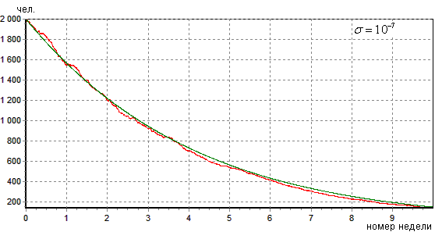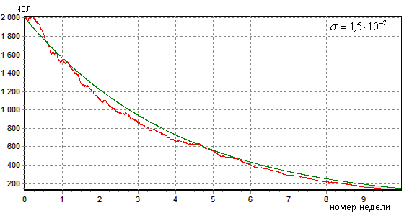
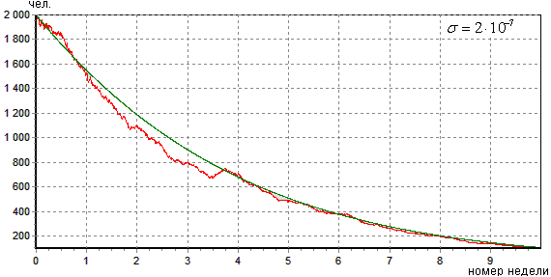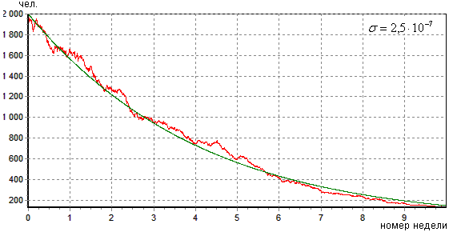
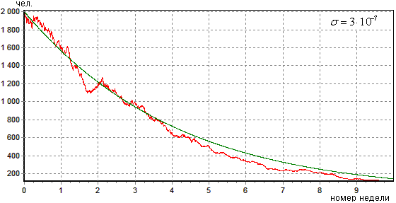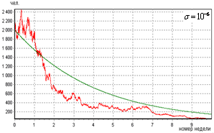
Рис.2 Динамика y(t) в детерминированной и стохастической моделях эпидемии в зависимости от величины возмущённого параметра

При σ≤стохастическая модель практически совпадает с детерминированной, следовательно, для описания системы необходимо брать детерминированную модель; при σ>$3⋅{\text{10}}^{−7}$стохастическая модель более чем на 10% отклоняется от детерминированной, поэтому детерминированную модель вместо стохастической использовать, скорее всего, нельзя.

В дискретной неуправляемой детерминированной модели ведём управление как скорость вакцинации (число вакцинированных на i – том шаге в j – той группе):
(9)
(10)
Ограничения на вакцинацию:
. (11)
(12)
где d_{i} – относительная стоимость вакцинации одного человека в i-той группе, b_{i} –относительная стоимость одного недолеченного больного в i-той группе на момент Т (причём b>1, так как каждый недолеченный больной в будущем может заразить несколько человек).
Необходимые условия оптимальности:
Определим функцию Понтрягина для задачи (9)- (12):
Согласно критерию оптимальности для дискретной задачи ОУ [2] эпидемией с помощью вакцинации векторы , являются решением сопряжённой системы:
или для ():
из условий трансверсальности:
принцип максимума:
следовательно:

² Пропой А.И. Элементы теории оптимальных дискретных процессов. Оптимизация и исследование операций М. Наука 1973г. 256 с.
Алгоритм численного решения задачи методом градиентного спуска:
1.Зададим начальное управление
2.Зададим начальные значения По формуле (1.3.2.1) вычислим допустимые траектории, по формуле (1.3.2.5) начальное значение функционала .
3.Для (с конца) вычисляем согласно формуле:
где .
4.Вычисляем для : .
5.Вычисляем следующее приближение для управления:
Проверяем условие: (для (1.2.1.3))
Если оно не выполняется, то делаем проекцию градиента: если , то , если ,то .
6.По формуле (1.3.2.1) вычисляем допустимые траектории , по формуле (1.3.2.5) следующее значение функционала.
7.Сравним значения и . Если , то переходим к пункту (2), присвоив найденные в пункте (5) значения управлений. Если , то возвращаемся к пункту (5) и уменьшаем шаг $α$, например два раза, проверяем условие и делаем шаги 6, 7 и 8.
8.Процесс продолжается до тех пор, пока .
В работа предложены два метода решения ДЗОУ в Delphi: метод проекций градиента (для двух групп, одна из которых – группа риска) и синтеза управлений, дающие практически одинаковое решение. Приводится сравнение результатов, полученных при различных значениях шага численного метода и анализ решения при различных значениях параметров.
Вывод по первой главе: Во-первых, вакцинацию нужно проводить с максимальной скоростью с самого начала эпидемии, а зная период наступления ежегодной эпидемии, лучше вакцинировать население заранее, чтобы снизить возможность вакцинирования инкубационных больных. Программа дает возможность рассчитать экономию средств в зависимости от доли вакцинируемых среди населения. Например, в условиях решаемой выше задачи вакцинация 10% населения к началу рассматриваемого периода даёт экономию средств на 27% (эпидемии будет погашена за 11 недель), 20% даёт экономию на 45% (10 недель), 30% даёт экономию на 56% (9 недель), 40% даёт экономию на 65% (8 недель).
Во-вторых, очевидно, что на размах эпидемии наиболее сильное влияние оказывает коэффициент роста β, характеризующий частоту встреч подверженных инфицированию и уже инфицированных. Его рост, то есть рост числа контактов людей во время эпидемии, вызывает значительное увеличение числа больных и, как следствие, затрат на погашение эпидемии. Понятен вывод: нельзя допускать большого скопления народа во время эпидемии.
В-третьих, закупка более дешёвой вакцины даёт возможность увеличить продолжительность вакцинации, то есть вакцинировать больше людей, что снижает общее число подверженных инфицированию и, как следствие, число инфицированных, при этом общие затраты на погашение эпидемии практически не изменяются.
С ростом шага численного метода растут суммарные затраты на погашение эпидемии, снижается продолжительность управления. Динамика x(t) и y(t) существенно не изменяются, есть некоторое повышение остаточного числа подверженных инфицированию и инфицированных, что связано со снижением продолжительности управления, которое можно объяснить следующим образом: временной шаг растёт, значит растёт и число заражённых за этот такт времени, растут суммарные затраты на больных, денег на управление остаётся меньше, так как цель оптимизации - минимизация суммарных затрат на погашение эпидемии.
Во второй главе рассматривается задача оптимального управления эпидемией с помощью изоляции (или карантина) для трёх возрастных групп: I группа – дети от 0 до 6 лет, II группа – дети от 7 до 14 лет, III группа – взрослые.
Аналогично, как и в первой главе, задача решается методом проекции градиента и методом синтеза управлений. Результаты, полученные разными методами, аналогичны.
Вывод по второй главе: карантин (или изоляция) является очень действенной, а иногда и единственной, мерой борьбы с эпидемией, так как исключает контакт подверженного инфицированию с уже больным. Пусть карантин обходится для общества дороже, чем вакцинация, но при одинаковых затратах на борьбу с эпидемией он гораздо эффективнее. Сравним, например, решение задачи оптимального управления эпидемией методом синтеза управлений, когда управляли только вакцинацией (глава 1), и только карантином (глава 2). При почти одинаковых затратах на борьбу с эпидемией с помощью только вакцинации количество больных за 20 недель было снижено с 3000 до 400 чел., то есть эпидемия не погашена, хотя удалось снизить число подверженных инфицированию на 20%. При управлении карантином эпидемия была полностью погашена к 17 неделе, но число подверженных инфицированию уменьшилось незначительно только за счёт заболевших.
C ростом стоимости управления карантином его продолжительность резко уменьшается (Рис. 3),
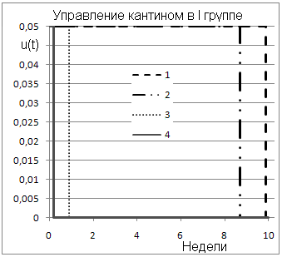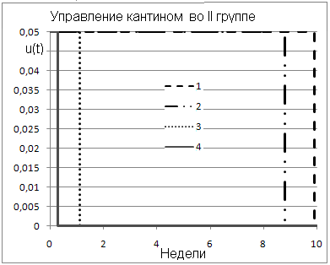
Рис. 3 Управление карантином в первой и во второй группах (в третьей аналогично) в зависимости от стоимости карантина (управления): (1) соответствует с₁=0,1; (2) - с₂=1; (3) - с₃=5; (4) - с₄=6;

растёт число больных и, следовательно, общее число переболевших (Рис. 4, табл. 2):
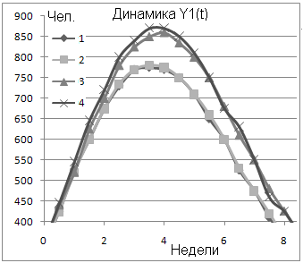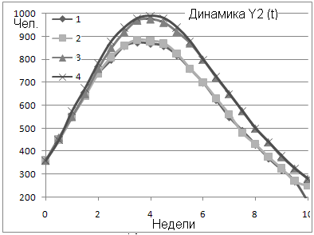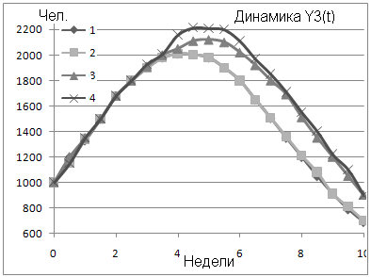
Рис.4 Динамика инфицированных в I, II, III группах в зависимости от стоимости карантина (управления): кривая (1) соответствует с₁=0,1; кривая (2) - с₂=1; кривая (3) - с₃=5; кривая (4) - с₄=6;
Таблица 2
Общее число переболевших в зависимости от стоимости управления:
Относительная стоимость изоляции (усл.ден.ед.) | Общее число переболевших в I группе, y₁ (чел.) | Общее число переболевших во II группе, y₂ (чел.) | Общее число переболевших в III группе, y₃ (чел.) | Общее число переболевших  y (чел.)
с₁=0,1 | 5445 | 5620 | 14450 | 25515
с₂=1 | 5460 | 5668 | 14473 | 25600
с₃=5 | 6010 | 6025 | 16315 | 28350
с₄=6 | 6105 | 6120 | 16520 | 28745

Усиление управления эпидемией с помощью карантина не снижает, а, наоборот, увеличивает число подверженных инфицированию, так как снижение числа инфицированных происходит за счёт разрыва связи между больными и здоровыми, подверженные не заразились и не перешли в разряд больных.
В третьей главе решается дискретная задача оптимального управления эпидемией путём изоляции и вакцинации с учётом латентного периода.
Функционал:
(13)
характеризует цель управления, которая состоит в том, чтобы минимизировать затраты на погашение инфекции, где A --- средняя стоимость одного больного гриппом для общества во время эпидемии (известная величина, для России это примерно 50$), D_{j} – стоимость вакцинации одного человека в j-той группе, C_{j} – стоимость изоляции одного человека в j-той группе. Последнее слагаемое обозначает стоимость остаточных больных, которые могут вызвать вторичную инфекцию, поэтому их стоимость () должна быть большой (как штраф за недолеченных больных). К сожалению, в последнем слагаемом нельзя учесть инкубационных, так как в разряд больных они ещё не перешли.
Если принять A равным одной условной денежной единице (тогда - относительные стоимости вакцинации, изоляции и остаточных больных соответственно для j-той группы), то (13) перепишется в виде:
(14)
Рассматриваемый отрезок [0;T] разбит на q равных частей точками так, что шаг . Величину h=const назовём скрытым или латентным периодом инфекционного заболевания. Отрезок [-h;0]=Т₀ разобьём с шагом , округлив полученный результат до целого m. Динамика эпидемии опишется системой:
(15)
На интервале запаздывания Т₀:
, (16)
Ограничения на управление:
Для проведения эксперимента на реальной модели использованы статистические данные по эпидемии гриппа в Архангельске. Информация предоставлена Территориальным управлением по эпиднадзору за последние двадцать лет. На основе этих данных выделены 4 четыре возрастные группы: I группа – дети от 0 до 2 лет, II группа – дети от 3 до 6 лет, III группа – дети от 7 до 14 лет, IV группа – люди старше 15 лет. Коэффициенты смертности, средняя скорость рождаемости для каждой группы вычислены по статистическим данным для Архангельска. =0,7 (). Коэффициенты найдены путём решения обратной задачи.
Скрытый период заболевания при гриппе от 1 до 10 дней (обычно 3-5 дней). Будем рассматривать временной отрезок в 10 недель (Т=10). Относительная стоимость вакцинации d=0,01, изоляции - с=3 во всех группах. Расчёты производились в Delphy. Решение задачи для всех b_{j} =0 представлено в виде следующих графиков (для первой, второй и третьей групп динамика эпидемии и оптимальное управление аналогичны, поэтому показаны графики только для третьей и четвёртой групп):

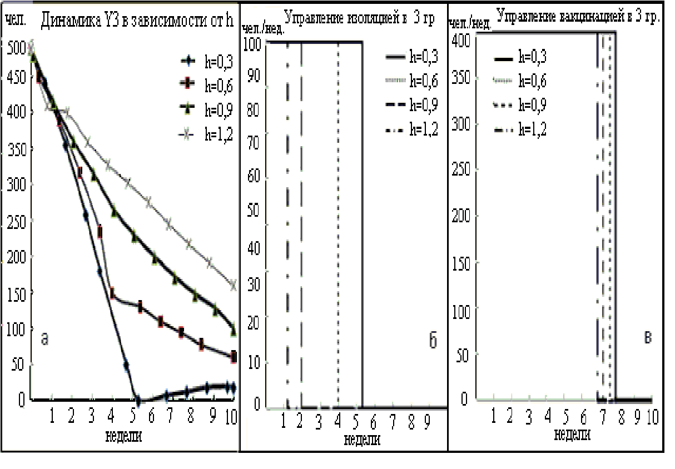Рис5 Динамика инфицированных y₃(а), управление изоляцией u₃ (б), управление вакцинацией v₃ (в) в зависимости от h

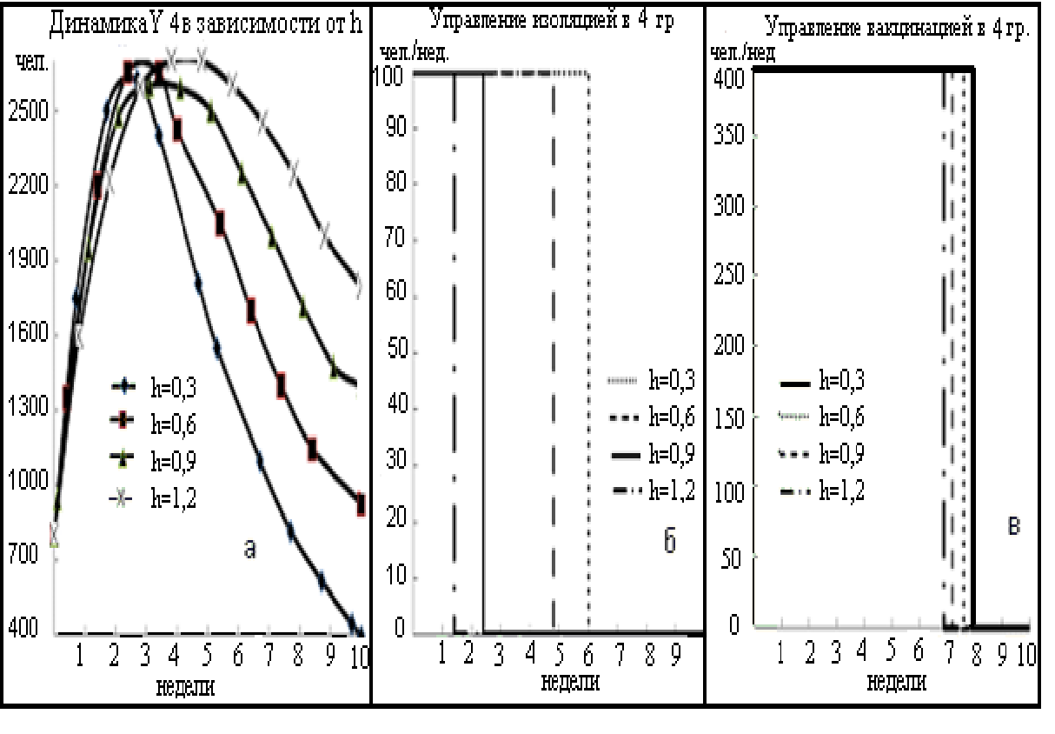Рис.6 Динамика инфицированных y₄(а), управление изоляцией u₄ (б), управление вакцинацией v₄ (в) в зависимости от h

Анализ результатов показывает, что с ростом h растёт число инфицированных y_{j,} на отрезке [0;T], снижается продолжительность управления как вакцинацией, так и изоляцией, хотя не все больные изолированы и излечены. С ростом h растут и общие затраты на погашение инфекции.
Возьмём b_{j}=5 (), то есть введём штраф за недолеченных больных.
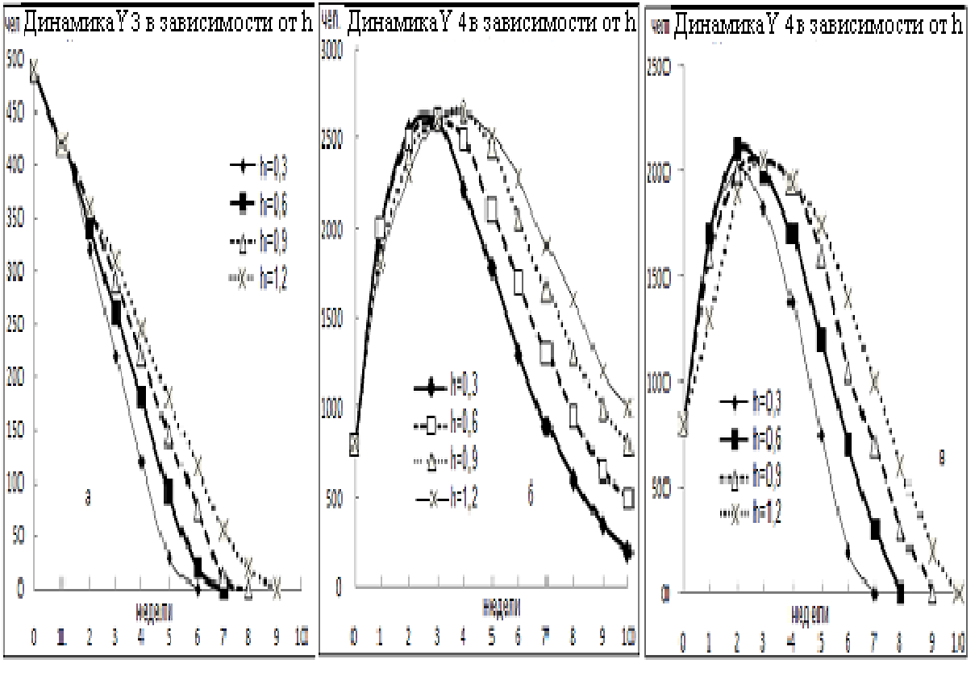Рис.7 Динамика инфицированных y₃(а) и y₄ (б) при постоянном управлении изоляцией u₃=u₄=100 чел./нед. и динамика инфицированных y₄ (в) при постоянном управлении изоляцией u₄ =500 чел./нед. в зависимости от h

Очевидно, что теперь выгоднее вылечить больных, чем оставить, так как они могут вызвать вторичную инфекцию. Поэтому управление максимально по скорости и по продолжительности. Управление в первых трёх группах достаточно, чтобы погасить инфекцию в течение рассматриваемого периода (рис. 7а), а в четвёртой – нет (рис. 7б). Чтобы погасить инфекцию в четвёртой группе, необходимо либо усилить управление, либо увеличить его продолжительность. Увеличение скорости изоляции больных в пять раз даст желаемый результат – эпидемия в четвёртой группе будет погашена в нужные сроки (рис. 7в).
В четвёртой главе рассматривается динамика процесса эпидемии в сообществе, состоящем из n групп, включая управление вакцинацией, изоляцией и информационно-образовательной программой:
(17)
где - скорость вакцинации подверженных инфицированию в j-той группе на i-тый момент времени, - скорость выведения инфицированных на карантин в j-той группе на i-тый момент времени, - доля подверженных инфицированию, на которых успешно воздействовали информационно-образовательной программой в j-той группе на i-тый момент времени.
Функционал:
(18)
Ограничения на управления заданы в следующем виде:
(19)
Начальные условия: (20)
Разобьём отрезки управления [0;u_{max}], [0;v_{max}], [0;w_{max}] на l, r, k равных частей соответственно точками
,
,
,
Построим сетку, состоящую из точек (x_{i},y_{i}): ,, ,
y
(x_{i},y_{j})
y_{max}
x_{max}
x
I этап (по убывающему индексу k).
k=q
k=q-1
Для каждой точки (x_{i},y_{j}) из допустимой области находим набор управлений, минимизирующих функцию Беллмана.
k=q-2

Для каждой точки (x_{i},y_{j}) из допустимой области находим набор управлений, минимизирующих функцию Беллмана.
k=q-3
Для каждой точки (x_{i},y_{j}) из допустимой области находим набор управлений, минимизирующих функцию Беллмана, и так для каждого k=q-4,…,0
Находим множество и для каждого определяем множества ,,.
Находим и,, для каждого .
Итак, на первом этапе решения задачи для каждого находятся значения функции Беллмана и компоненты оптимального управления для каждого.
Найденное на I этапе оптимальное управление является синтезом. В отличие от программного управления, которое зависит только от момента времени t (шаг k) и определено только для точек , принадлежащих оптимальной траектории, синтезирующая функция управления для всех точек Таким образом, решение уравнения Беллмана равносильно решению проблемы синтеза для задачи, которая заключается в построении оптимального управления в форме синтеза, зависящего от состояния системы на каждом шаге.
II этап. (по возрастающему индексу k)
Среди набора точек выбираем ту, которая соответствует начальному условию задачи. Последовательно применяя найденный оптимальный синтез, , и оператор перехода с учётом начальной фазовой точки находим оптимальную траекторию и соответствующее оптимальное управление:
.
(, ,- найдено на I этапе).
Для начальных данных x₀=3500, y₀=300 и ограничениях на управление:
, зафиксировав относительные стоимости: изоляции одного больного с, информационной программы на одного человека l, остаточную стоимость больного b и меняя относительную стоимость вакцинации одного человека d, получим:
Таблица 3
с=1, b=5, l=0,001 | d=0,001 | d=0,01 | d=0,1
Общие затраты на погашение эпидемии I (усл.ед) | 6585,74760 | 6589,04818 | 6697,11167
Конечное число подверженных инфицированию X_{кон}. (чел.) | 3220 | 3260 | 3340
Конечное число инфицированных Y_{кон.} (чел.) | 0 | 0 | 0
Из таблицы 3 и рис. 8 видно, что при повышении стоимости вакцинации общие затраты несущественно растут, остаточное число подверженных инфицированию повышается из-за снижения управления вакцинацией.
с=1, b=5, l=0,001 | 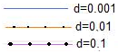 | 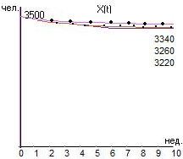 | 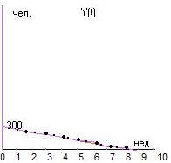
d=0,001 | 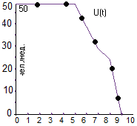 | 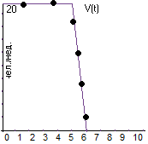 | 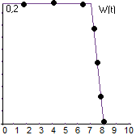
d=0,01 | 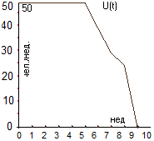 | 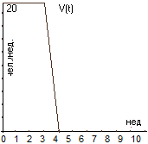 | 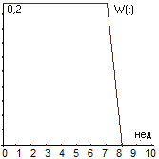
d=0,1 | 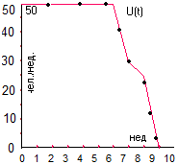 | 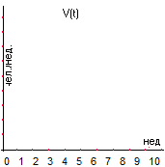 | 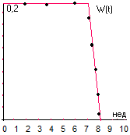
Рис. 8 Решение задачи оптимального управления эпидемией методом синтеза управлений в зависимости от стоимости вакцинации.
Аналогично поступаем со стоимостями других управлений. Очевидно, что с ростом стоимости какого-то вида управления продолжительность его снижается, но в то же время растёт продолжительность других управлений. Увеличивается суммарная стоимость затрат на погашение эпидемии. Общая эпидемиологическая картина ухудшается.
В заключении сформулированы основные результаты диссертационной работы:
1) Разработана общая дискретная $n$-мерная модель, описывающая неуправляемый и управляемый процессы развития эпидемии, где управление осуществляется по критерию минимизации затрат на погашение эпидемии при имеющихся ограничениях на управление и начальных условиях. Рассмотрены разные способы управления эпидемией: путём вакцинации населения, введением карантина, с помощью информационно-образовательной программы. Для этих моделей выписаны необходимые условия оптимальности в лагранжевой форме и в виде принципа максимума Понтрягина для дискретной задачи. Разработаны численные схемы для построения оптимального решения во всех моделях. Задачи решались методом проекции градиента и методом синтеза управлений. Произведено сравнение решения задачи различными методами.
2) На основании дискретной модели была построена непрерывная модель.
3) Для дискретной неуправляемой модели найдено положение устойчивого равновесия системы, координаты которого были получены и в непрерывной модели при тех же параметрах задачи.
4) Построена модель эпидемии, учитывающая скрытый (латентный) период, построен алгоритм численного решения задачи оптимального управления эпидемией с учётом латентного периода методом проекции градиента.
5) На основании детерминированной модели эпидемии была построена стохастическая модель эпидемии с возмущённым коэффициентом роста заболеваемости . Для стохастической модели построен алгоритм численного решения порядка точности и обоснована сходимость унифицированного разложения Тейлора-Ито к решению.
6) Исследовано влияние параметров модели (коэффициента роста заболеваемости , стоимости вакцинации, карантина и информационно-образовательной программы, рассматриваемого временного интервала Т, стоимости оставшихся больных на момент времени Т, величины скрытого периода h, величины шага в численных методах и т.д.) на оптимальное управление. Проведено сравнение решений задачи поиска оптимального управления для различных способов управления и их комбинаций. Выявлен самый эффективный и дешёвый способ погашения эпидемии при данных параметрах задачи – комбинированный метод управления вакцинацией, карантином и информационно-образовательной программой.

ОСНОВНЫЕ ПОЛОЖЕНИЯ ДИССЕРТАЦИИ ОПУБЛИКОВАНЫ В РАБОТАХ:

- Овсянникова Н.И. Математическая модель эпидемии в неоднородном сообществе// Многоуровневая система подготовки специалистов на основе коммуникационных технологий образования: Сборник научных трудов - Тверь: ТвГУ, 2006. – С.16-21.
- Овсянникова Н.И. Поиск оптимального управления эпидемией путём вакцинации// Оптимальное управление динамическими системами: Вестник ОГУ №5, 2006.– С.37-45.
- Овсянникова Н.И. Оптимальное управление процессом распространения эпидемии в неоднородном сообществе// Межвузовская научно-практическая конференция, посвящённая 300-летнему юбилею Леонарда Эйлера: Сборник научных статей. - Тверь: ТвГУ, 2007. – С.15-24.
- Овсянникова Н.И. Поиск оптимального управления процессом распространения эпидемии в неоднородном сообществе с помощью карантина, вакцинации и просветительской программы «Здоровье». Вестник математического факультета: Межвузовский сборник научных трудов. Вып.9. – Архангельск: Поморский государственный университет, 2007 – С.108-119.
- Овсянникова Н.И. Построение модели оптимального управления с помощью вакцинации: Вестник математического факультета: Межвузовский сборник научных трудов. Вып.10. – Архангельск: Поморский государственный университет, 2007. –С.28-40.
- Овсянникова Н.И. Стохастическая модель эпидемии: Сб. науч. тр. – Тверь:ТвГУ, 2008. – С.64-71.
- Овсянникова Н.И. Модель эпидемии с учётом латентного периода: Вестник математического факультета: Межвузовский сборник научных трудов. Вып.11. – Архангельск: Поморский государственный университет, 2008. – С.112-116.
- Овсянникова Н.И. Задача оптимального управления эпидемией с учётом латентного периода // Информационные технологии моделирования и управления, Воронеж, Научная книга, 2009, № 3(55) - С.334-343.
- Овсянникова Н.И. Стохастическая и детерминированная модели эпидемии: Сборник трудов XXXIX международной научной конференции аспирантов и студентов «Процессы управления и устойчивость» - Санкт-Петербург: ПМ-ПУ СПбГУ, 2008,- С.230-236.
- Овсянникова Н.И. Оптимальное управление эпидемией путём введения карантина: Вестник Тверского Государственного Университета. Серия: Прикладная математика . – Тверь:ТвГУ, 2008. –С.123-129.
- Овсянникова Н.И. Оптимальное управление эпидемией путём введения карантина и с учётом остаточной стоимости инфицированных: Вестник математического факультета: Межвузовский сборник научных трудов. Вып.12. – Архангельск: Поморский государственный университет, 2008. –С.16-22.
- Овсянникова Н.И. Задача оптимального управления эпидемией с учётом латентного периода// Системы управления и информационные технологии. Перспективные исследования, Москва-Воронеж, Научная книга, 2009, 2.1(36).- С.166-170.
- Овсянникова Н.И., Андреева Е.А. Разработка алгоритма и программы управления процессом эпидемии// Программные продукты и системы. Проблемы теории и практики управления, Тверь, №3(87), 2009, -С.128-131.
- Овсянникова Н.И., Поиск оптимального управления в модели эпидемии: Журнал СВМО. Т.11, №2, 2009 г. (С.119-126)
- Овсянникова Н.И., Андреева Е.А., А.В.Лобанов. Методы и алгоритмы управления распространением инфекционного заболевания в неоднородном сообществе// Математические методы управления, Тверь: ТвГУ, 2009. - С.5-10.
- Овсянникова Н.И., Задача оптимального управления в дискретной модели эпидемии: Материалы международной научно-практической конференции «Современные достижения в науке и образовании: математика и информатика». Архангельск, ПГУ, 2010 г. (С.281-287)

Кузнецов Д.Ф. Численное моделирование стохастических дифференциальных уравнений и стохастических интегралов С.Петербург: Наука, 1999, 459с.

